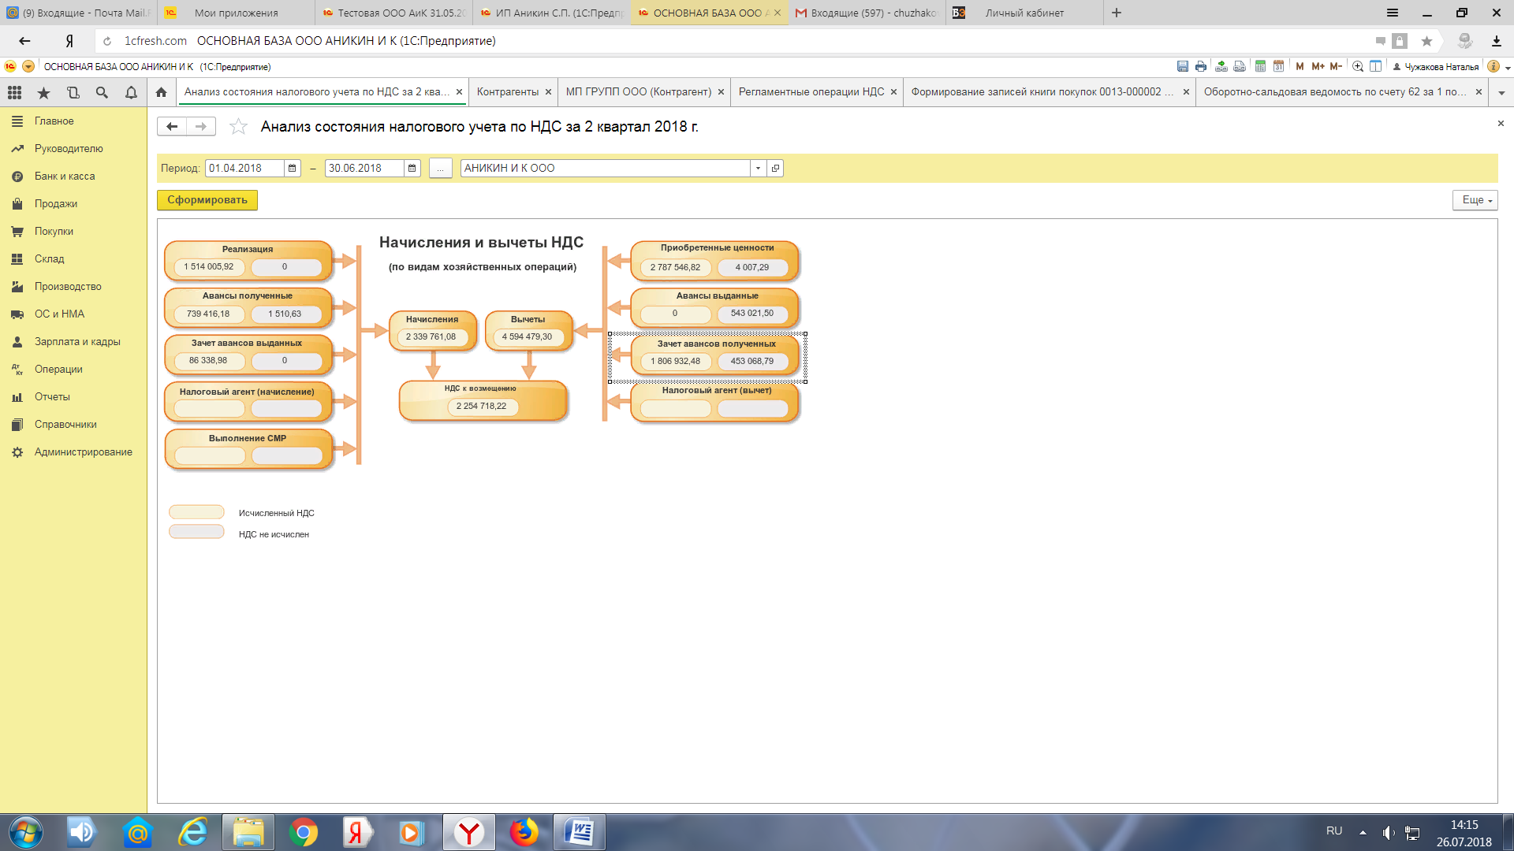
Авансы полученные: НДС не исчислен в размере 1510,63-это НДС с аванса, который я перебросила со старого договора на новый, почему-то программа просит счет-фактуру
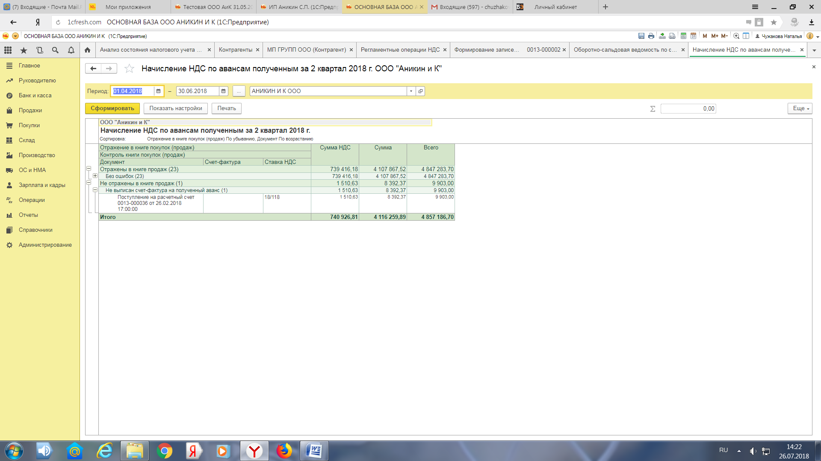
Приобретенные ценности: не могу понять, почему не отражается в книге покупок, все проверила
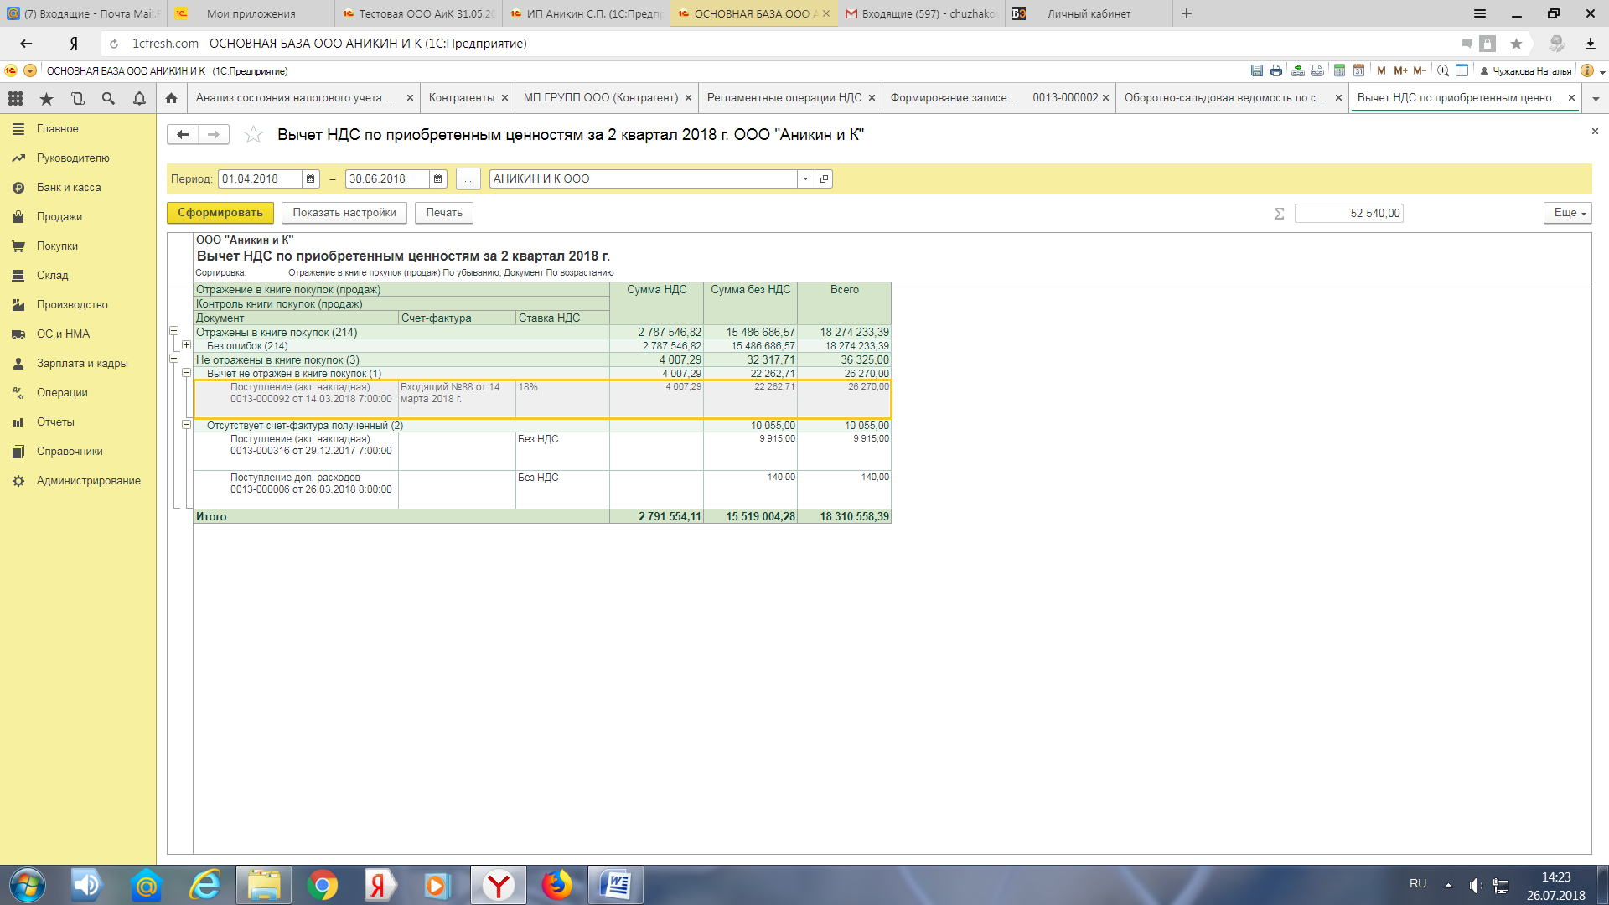
И самое непонятное: НДС с зачтенных авансов
